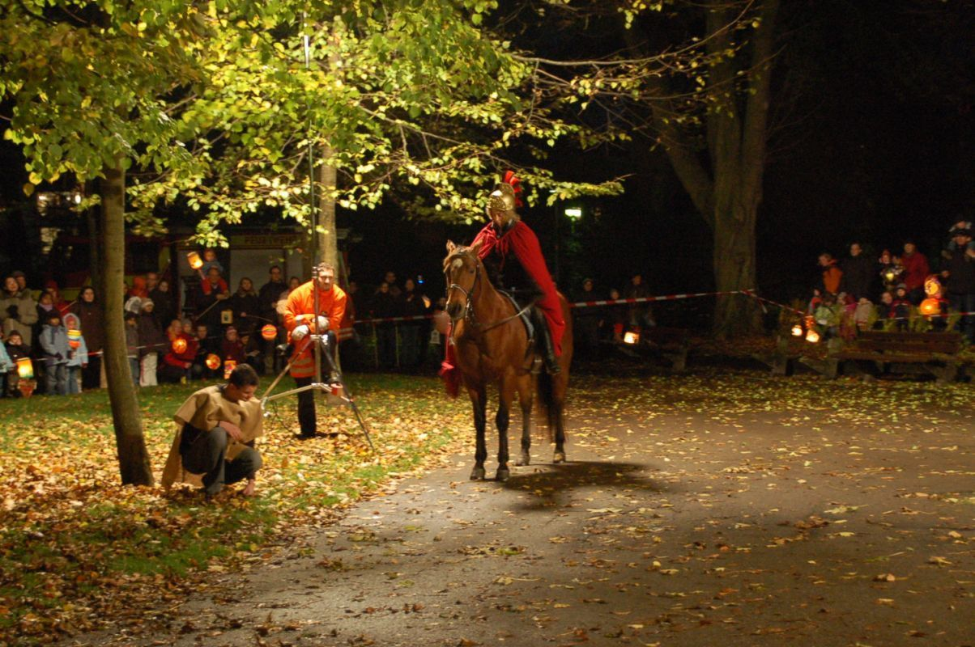

Ökumenische Martinsfeier mit Ross und Reiter

Freitag, 11. November 2022, 17:00 Uhr im Alten Friedhof

Die Martinsfeier beginnt um 17:00 Uhr direkt im Alten Friedhof.
Dort wird das Martinsspiel mit Ross und Reiter
und dem bedürftigen Mann aufgeführt.

Danach geht es weiter zur Georgskirche, wo wir - begleitet vom Posaunenchor - das Teilen handfest erleben werden - beim Teilen des Martinsbrotes und einem Teepunsch.
Bitte Laternen und Tassen mitbringen.

Es laden ein:

Katholische Georgs- und Wengengemeinde
Evangelische Münster- und Pauluskirchengemeinde.

